**上海贝乐曼直联旋片式真空泵2XZ-2**

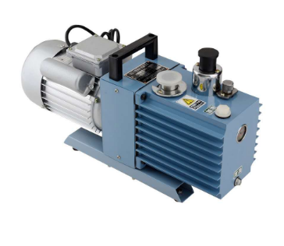

该泵是用来对密封容器的抽除气体的基本设备。它可单独使用，也可用于增压泵，扩散泵、分子泵的前级泵、维持泵、钛泵的预抽泵用，可用于真空干燥、冷冻干燥、真空脱气、真空包装、真空吸附、真空成形、镀膜、食品包装、印刷、溅射、真空铸造、仪器、仪表配套、冰箱、空调流水线和实验室等真空作业以及配套使用。

1. **特点**
2. 由于彻底的低噪音设计和精密的加工，从而达到了低噪音化；
3. 配制特殊设计气镇阀，防止泵油混水，延长泵油的使用时间；
4. 采用国际同类产品设计、体积小，重量轻、噪音低、启动方便；
5. 设有自动双重的防返油保险装置，永不返油；
6. 小口径2XZ-2真空泵专配真空干燥箱、冻干机、印刷机械；
7. 排气口配油雾过滤器；
8. 可配小口径转换接头、KF接口、法兰接口。
9. **技术参数**

|  |  |  |
| --- | --- | --- |
| 参数 型号 | | 2XZ-2 |
| 抽速 (L/S) | | 2 |
| 极限压力(Pa) | 分压力 | ≤6×10-2 |
| 全压力 | ≤1.33 |
| 转速(r/min) | | 1400 |
| 工作电压(V) | | 220/380 |
| 电机功率(Kw) | | 0.37 |
| 进气口口径（外径）（mm） | | Φ30/12/14/16 |
| KF-25 |
| 噪音(dBA) | | 62 |
| 容油量 (L) | | 0.8 |
| 泵油温升（℃） | | ≯45 |
| 外形尺寸(mm) | | 480×140×250 |
| 毛重/净重(Kg) | | 22/20 |

1. **抽气速率曲线**

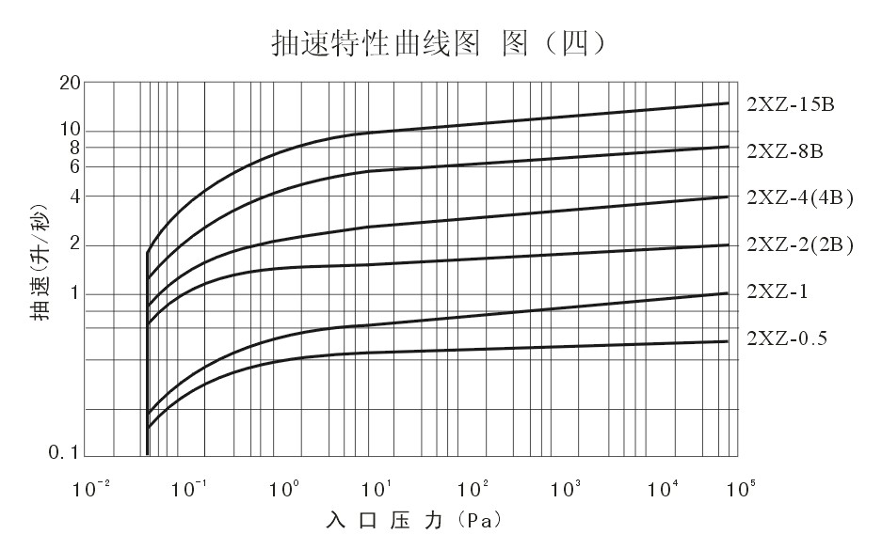

1. **安装尺寸**

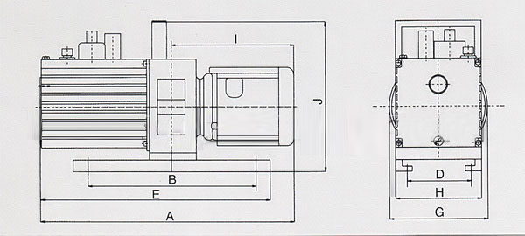

**外形尺寸安装图**

|  |  |  |  |  |  |  |  |  |  |  |  |
| --- | --- | --- | --- | --- | --- | --- | --- | --- | --- | --- | --- |
| **型号** | **A** | **B** | **C** | **D** | **E** | **F** | **G** | **H** | **I** | **J** | **K** |
| **2XZ-0.25** | **400** | **180** | **55** | **103** | **290** | **12.5** | **125** | **104** | **225** | **210** | **74** |
| **2XZ-0.5** | **445** | **212** | **84** | **119** | **346** | **15** | **130** | **116** | **232** | **250** | **86** |
| **2XZ-1** | **467** | **212** | **106** | **141** | **346** | **15** | **130** | **116** | **232** | **250** | **86** |
| **2XZ-2** | **488** | **250** | **84** | **128** | **362** | **20** | **145** | **130** | **264** | **275** | **100** |
| **2XZ-4** | **528** | **250** | **122** | **166** | **362** | **20** | **145** | **130** | **264** | **275** | **100** |